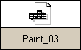
Mon cher Alexandre,
le Grand Jour est venu, alors…
BON ANNIVERSAIRE !
Changer le format du papier (19 * 27 cm)
Insérer des bulles et des formes
Animer du texte
Insérer une bande son

